**21.03 Математика**

**Тема. Вправи і задачі, які вимагають використання таблиць множення та ділення з числами 4,5,6.**

Хід уроку

Повторення таблиці множення на 6

<https://www.youtube.com/watch?v=RW7X0Tvx8go>

Каліграфічна хвилинка

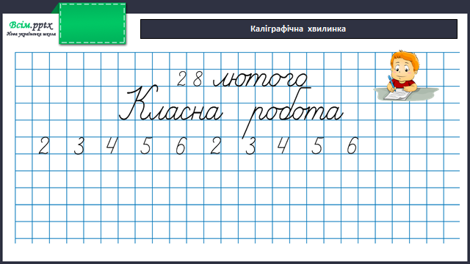

Робота за підручником (с.106)

Завдання 1 (усно)

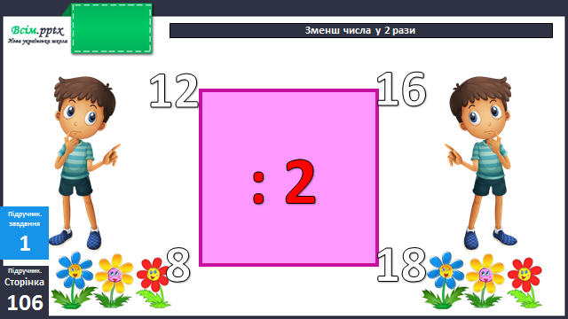

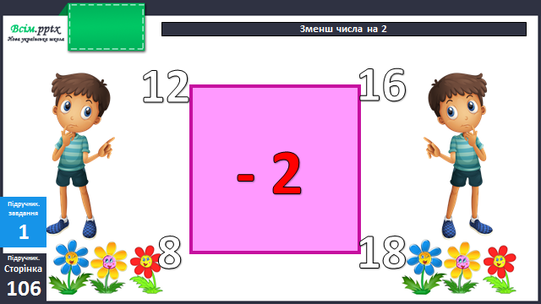

Задача 2 (письмово)

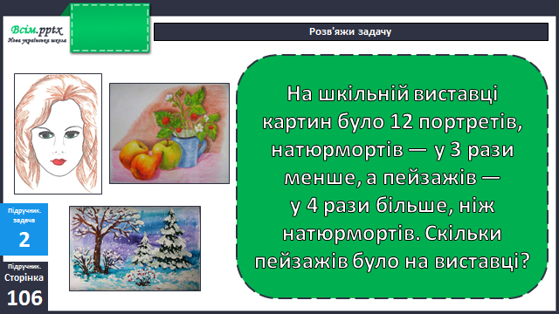

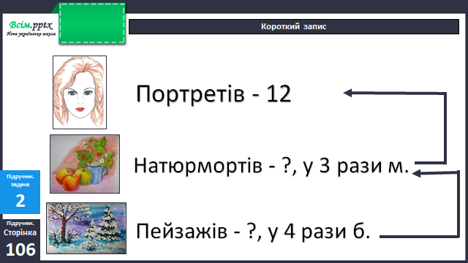

Фізкультхвилинка

<https://www.youtube.com/watch?v=dAjTvRVZc9c>

Приклади 3 (письмово)

Задача 5 (усно)

**Домашнє завдання**

Повторити таблиці множення і ділення на 2, 3, 4, 5.

П.с.106 № 6, 7.